Docker Networking Docker Networking

AWS de aynı VPC içindeki bir ec2 ile diğer ec2 private ip ile bağlanabilir. Ancak başka bir VPC deki ec2 ile private ip ile bağlanamıyor (vpc peering dışında).

Konteynırlarda da ise amaç bir uygulama çalıştırmak, dolayısıyla bir çok konteynır kullanacağız. Bu konteynırlar birbirine nasıl ulaşabilecek?

Aynı network ağında olan konteynırlar birbiriyle konuşabilir. Farklı network teki konteynırlar ise irtibat kuramaz.

Orkestra / Kubernetes e geçişin alt yapısını oluşturuyoruz ve network konusu çok önemli.

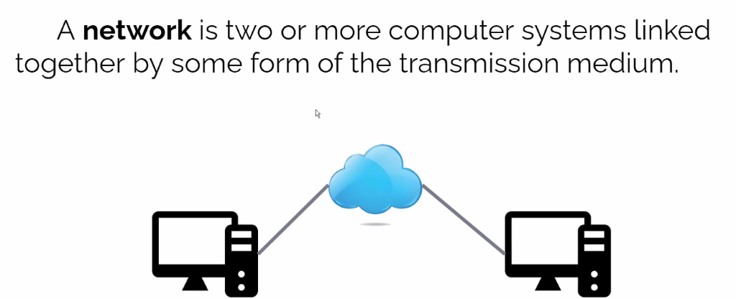

Birden fazla bilgisayarı birbirine bağlamak için kullanılan yapıdır Network.

Docker ı çok güçlü yapan nedenlerden birisi de aynı anda çalışan belki binlerce konteynırın birbiriyle iletişim kurmasını sağlayabilmesidir. İşletim sistemi farklı da olsa bunu sağlayabiir docker:

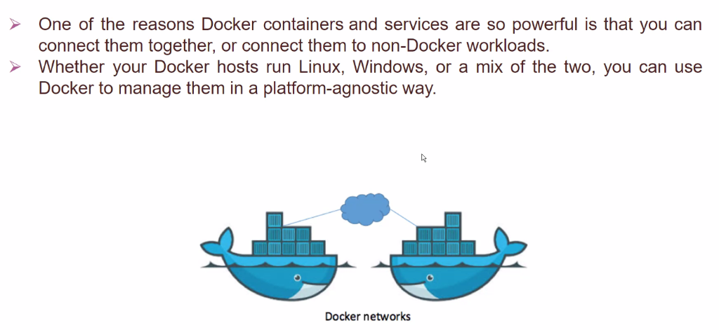

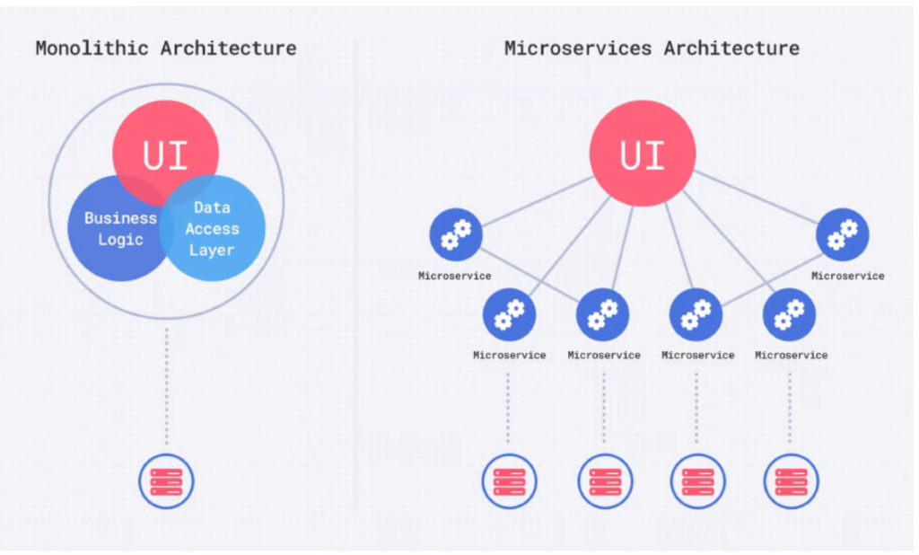

Monolitik Mimari ve Microservis Mimarisi

Phonebook uygulamamızda, rehbere kayıt, rehberden silme vs gibi özellikler için kod blokları vardı. Bu kod bloklarının her biri ayrı bir uygulama olarak da yazılabilir. Bunlara mikroservis denir. Kodu sadeleştirir ve geliştirilmesini, hata ayıklamasını kolaylaştırır.

Konteynırlarda da bu mikroservisler çalışır. Mikroservisler bir bütün oluşturduğu için bunların haberleşmesi gerekir. Bu da network le sağlanır.

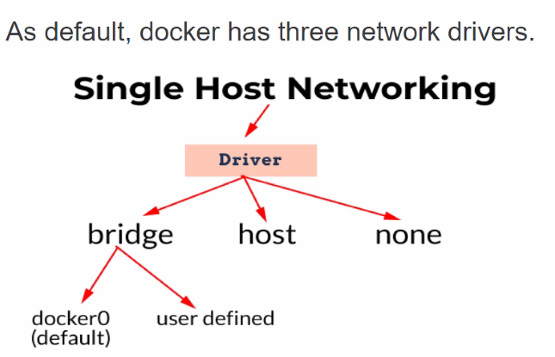

Docker da üç farklı network driver vardır.

Bridge, host ve none.

Bridge ise default olarak docker0 ile gelir ancak kullanıcı olarak biz de bridge driver oluşturabiliyoruz.

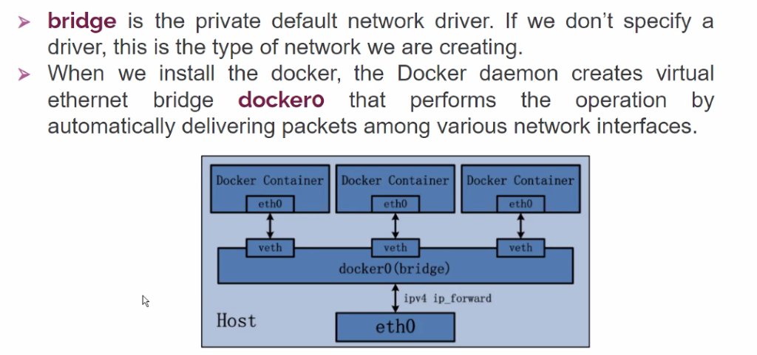

Bridge sanal bir subnet ve sanal private ip atıyor. Bir kontenır default olarak default bridge e bağlanır, biz bir network ağı belirtmediysek.

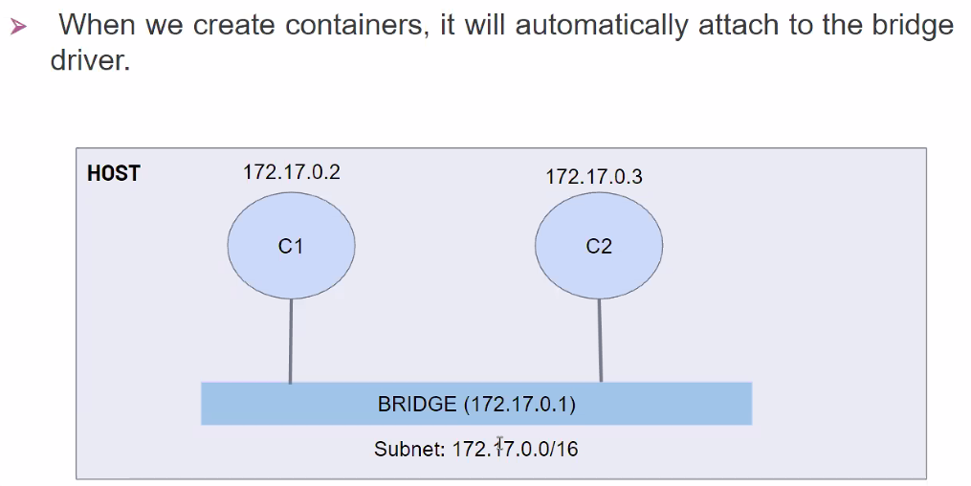

Bridge 172.17.0.0/16 subnet inde oluşuyor. Konteynırlar da bu bridge e bağlanır ve yukarıdaki gibi bu sanal subnet te sanal private ip ler alır.

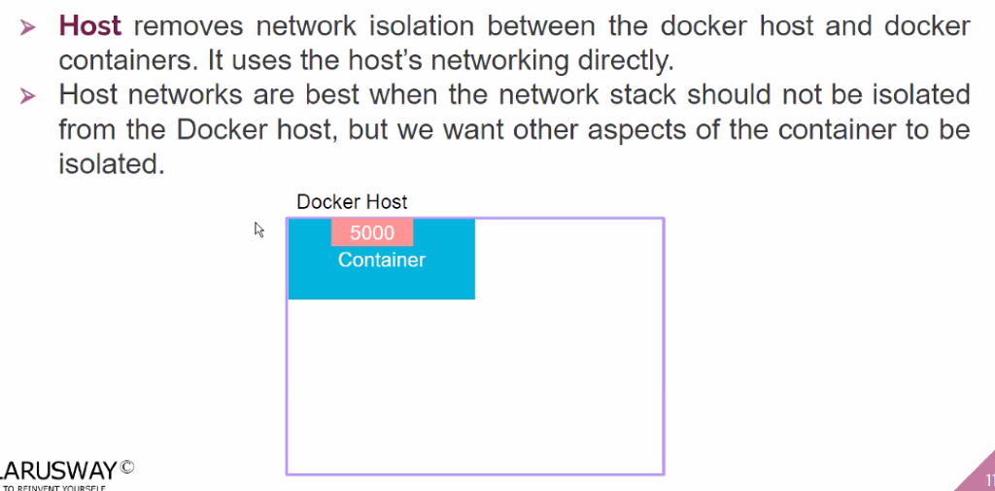

Host network ise biz özellikle konteynırın host a bağlanmasını istersek ona bağlanır. Ec2 nun network ağı neresiyse konteynır onu kullanmaya başlar. Konteynırın izole olmasını istemiyorsak veya gerek yoksa ve hostu kullanmasını istiyorsak o zaman host networke bağlıyoruz.

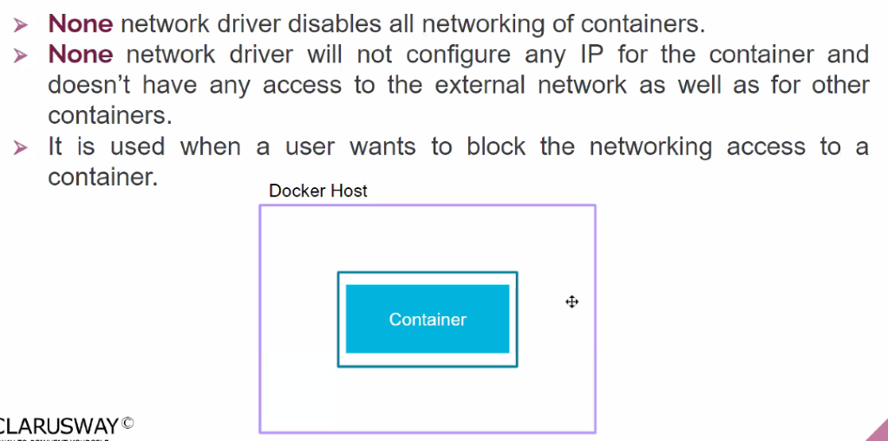

None network ise kimseyle irtibat kurmasını istemediğimiz bir konteynır için kullanılır ancak pek kullanımı yoktur. Bu network diğer network lerden ayrı ve ilişkisizdir. hiçbir networke ulaşamaz, hiçbir network buraya ulaşamaz.

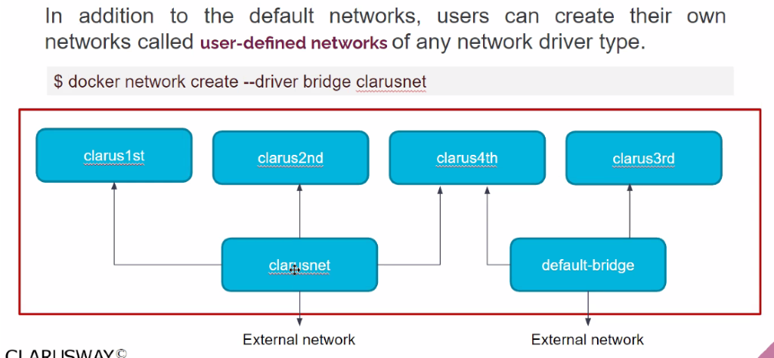

User-defined bridge networkelr de oluşturabiliriz. Bazı konteynırların birbiriyle iletişim kurması gerekir ancak bunlar ın da diğer konteynırlarla iletişim kurmasını istemiyoruz. Yani kendi araalarında iletişim kurabilen farklı konteynır grupları oluşturma ihtiyacımız olacak bunu user-defined bridge network ile yaparız.

Yukarıdaki komut ile oluştururlur. Burada DNS çözümlemesi devereye girer. Bu network içindeki konteynırlar birbiriyle isimleri ile iletişim kurabilirler

Bir uygulamaya dışarıdan ulaşılmasını istiyorsak bunu publish ederek yaparız, -p flagiyle:

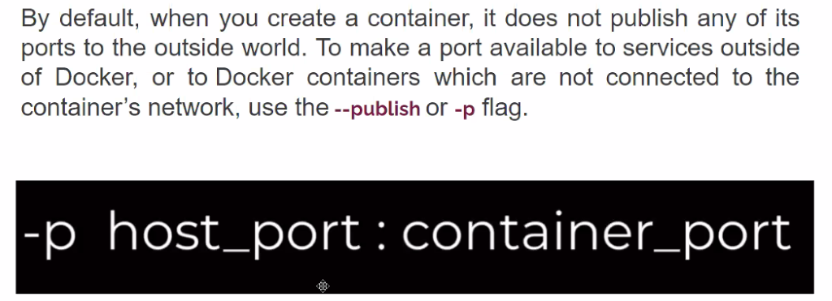

Ec2 nun portunu nasıl açıyoruz? Security grup ile. Eğer konteynır için de (--publish )–p ile port açıyorsak bunun için docker host olan ec2 nun sec grp unun o portunun açık olması gerekir.

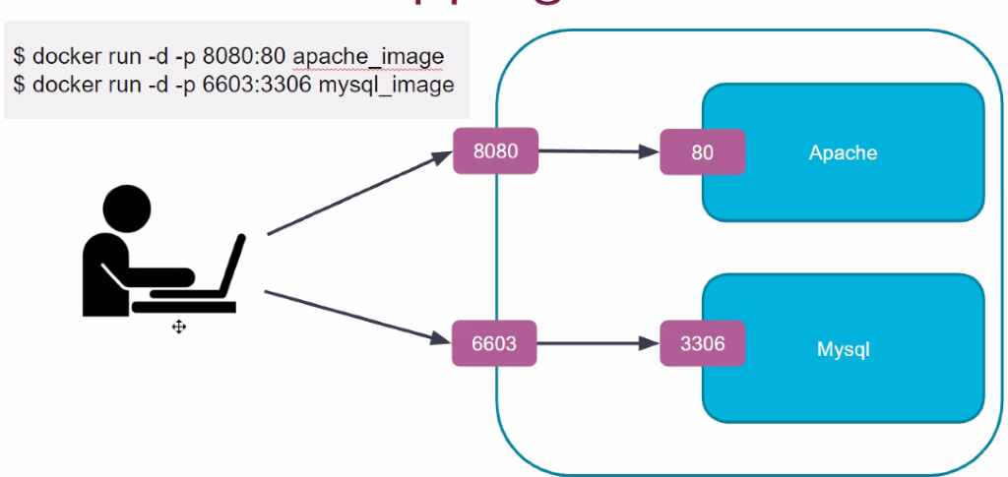

* p flagini kullanırken ilk kısım makinemizin açık olan portu, ikinci kısım ise dış dünyadan gelen requestin hangi porttan geleceği.

aynı host içerisindeki farklı uygulamalar için farklı konteynırlar olacağı için her birine ulaşılabilmesi için farklı portları atıyoruz.

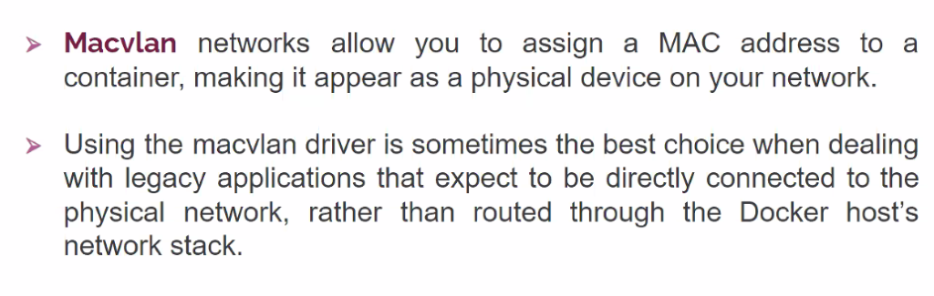

macvlan çok eskiden hazırlanmış uygulamaları docker sistemine adapte etmek için hazırlanmış bir network kartı.

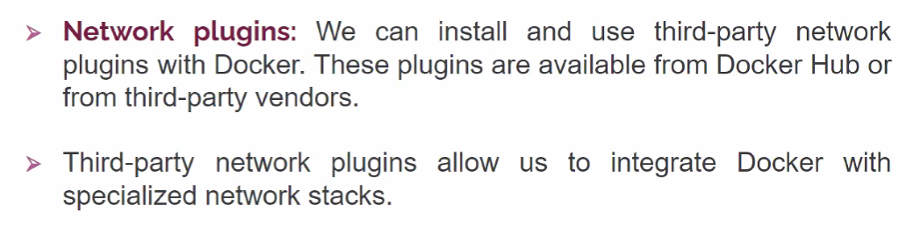

network plugin den şirketler kendilerine uygun başka pluginleri indirebilir dockerhub dan. örneğin bridge değil de başka bir plugin kullanmak istiyorsa.

Docker network komutları:

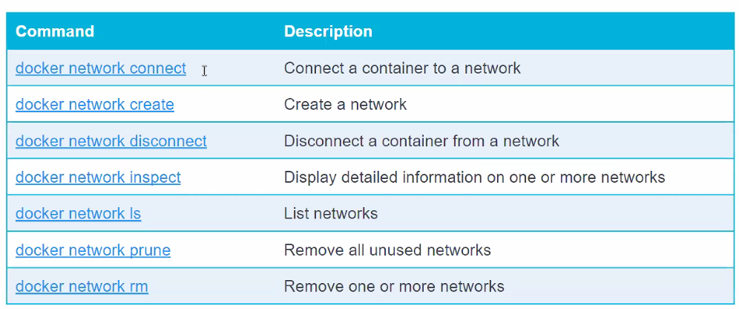

docker bir iş hanına benzetilebilir; bütün iş yerleri aynı binanın elektriğini ve suyunu kullanıyor ancak içiinde çok alakasız malzemeler satan iş yerleri var.

docker içinde de çok farklı uygulamalar içeren konteynırlar bir ortamda çalışabiliyor.

bize docker yüklü bir ortam lazım olduğu için docker yükü bir ec2 ayağa kaldırıp bağlanacağız

docker çalışıyor mu kontrol etmek için systemctl status docker komutu.

docker network ls ile default networkleri görelim:

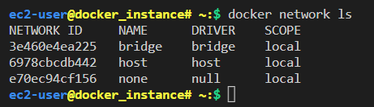

şimdi konteynır oluşturup hangi ağa bağlanıyor görecez:

docker container run -dit --name clarus1st alpine ash

docker container run -dit --name clarus2nd alpine ash

komutlarıyla iki clarus1st ve clarus2nd isimli iki konteynır oluşturuyoruz. -d detached modda yani arka planda çalışarak terminalin bizde kalmasını sağlıyordu.

-it ise aslında up durumda kalabilmeleri için, bash terminalinde çalıştır demiş oluyoruz.

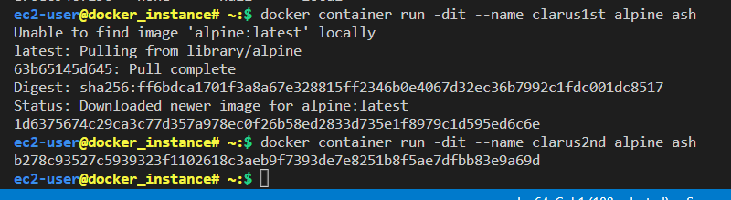

docker ps ile çalışan konteynırları görüyoruz:

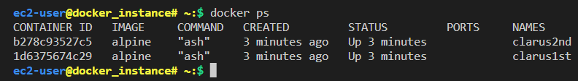

docker network inspect bridge | less

komutuyla bridge i inspect edecez, less ise azar azar önümüze getirmesini sağlıyordu.

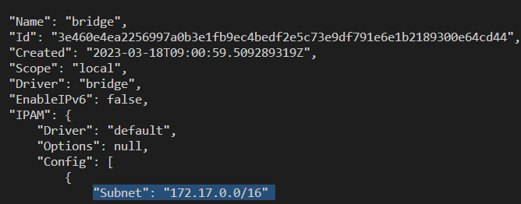

sanal bir subnet oluştuğunu görüyoruz. konteynırlar sırasıyla 172.17.0.2/16 ve sonrası private ip leri alacak.

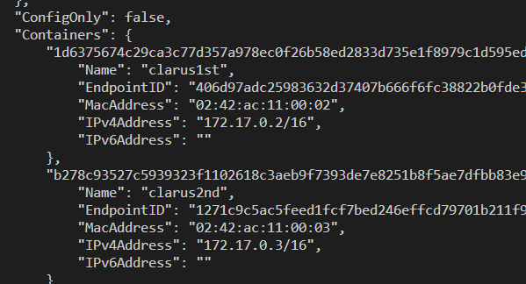

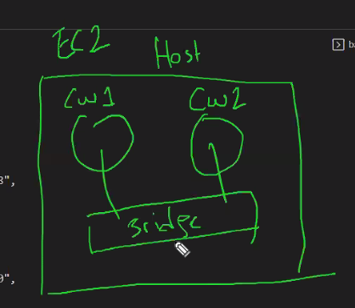

biz network belirtmediğimiz için konteynırları default bridge e bağladı.

clarus2nd in ip adresini çekiyoruz:

docker container inspect clarus2nd | grep IPAddress

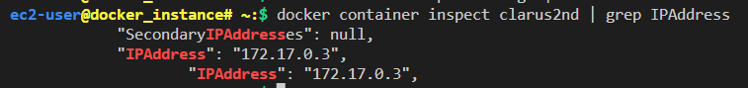

attach komutu da konteynıra bağlanıyor ancak kullanılması tavsiye edilmez, çünkü her konteynıra bu şekilde bağlanılmıyor.

docker container attach clarus1st

yerine docker exec -it clarus1st ash komutu kullanalım:

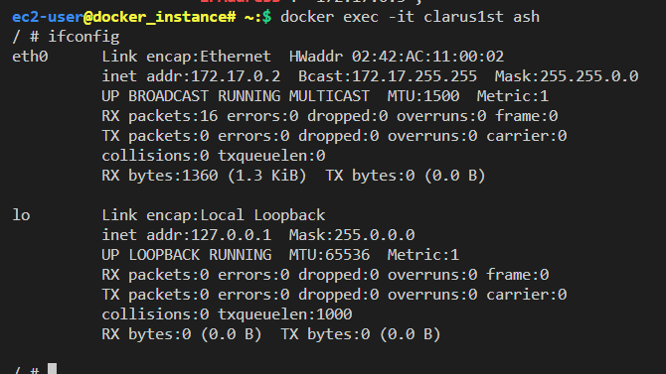

ifconfig ile konteynır ın ağ yapısını gördük, ec2 nun ethernet kartını kullanıyor. bir de lokal ağı kullanıyor.

sanal makinede de ifconfig yapalım:

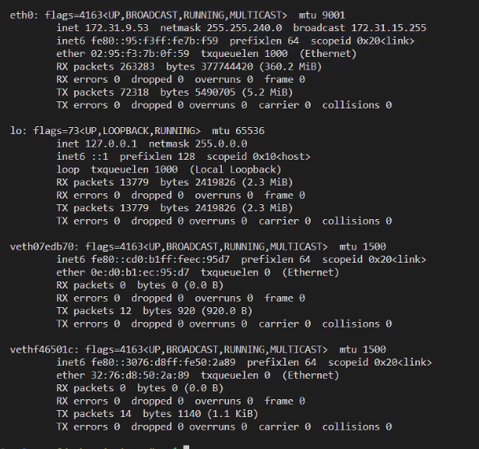

ec2 nun ayrıca kendi ethernet kartları var.

clarus1st içindeyken google a ping atalım:

ping -c 4 google.com

komutunda -c 4 (--count) ile 4 kereyle sınırlıyoruz.

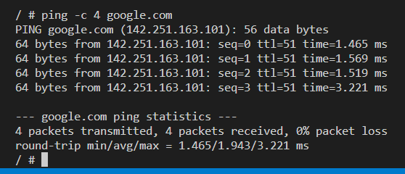

google a ping attı, default bridge ile intenete bağlı.

clarus2nd a ping atalım:

ping -c 4 172.17.0.3

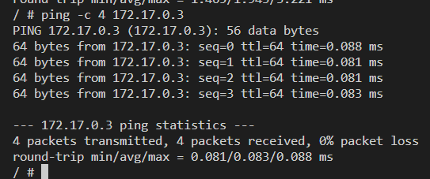

ping attı çünkü aynı default ağa bağlılar.

ismiyle clarus2nd a ping atabilir mi?

ping -c 4 clarus2nd

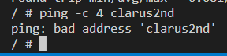

bad address hatası veriyor çünkü DNS çözümlemesi yok. DNS çözümlemesi için user-defined bridge gerekiyor.

şimdi clarus1st konteynırından çıkalım ve konteynırları silelim:

docker rm -f $(docker ps -aq) q burada id lere götürüyor.

docker network create --driver bridge clarusnet

bu komutlar docker user defined bridge network oluşturur:

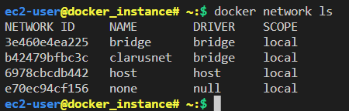

netowrkümüz bridge diskinde ya da bridge tipinde clarusnet ismiyle oluştu.

user-defined bridge nwteork amacı:

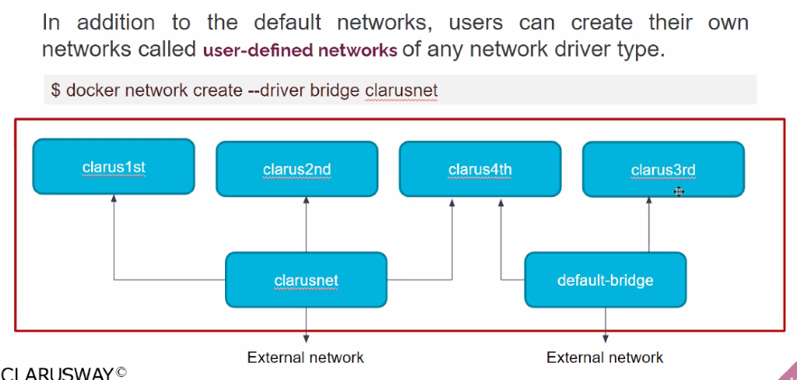

farklı uygulamaların konteynırlarını birbirinden ayırmak.

docker container run -dit --network clarusnet --name clarus1st alpine ash

docker container run -dit --network clarusnet --name clarus2nd alpine ash

docker container run -dit --name clarus3rd alpine ash

docker container run -dit --name clarus4th alpine ash

komutlarını sırasıyla çalıştracağız ilk iki komutta clarus1st ve clarus2nd konteynırlarını clarusnet networküne bağlayarak oluşturuyoruz.



daha sonra 3. ve 4. konteynırları oluştururken bir networke bağlamayacağımız için default bridge networke bağlanacaklar.

docker network connect clarusnet clarus4th

komutuyl da clarus4th ü clarusnet isimli ağa sonradan bağlamış oluyoruz. bu sayede 4. konteynır hem defaulta hem clarusnet e bağlanmış oldu.

şimdi gidelim clarusnet networkünü inceleyelim:

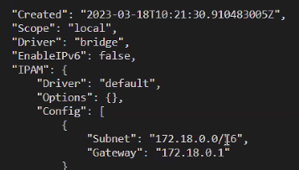

gateway de görünüyor. sanal subneti 172.18.0.0/16 ile oluşmuş başka bir ağ daha oluştursak o da 172.19 şeklinde devam eder.

bağlı konteynırlar da görünüyor:

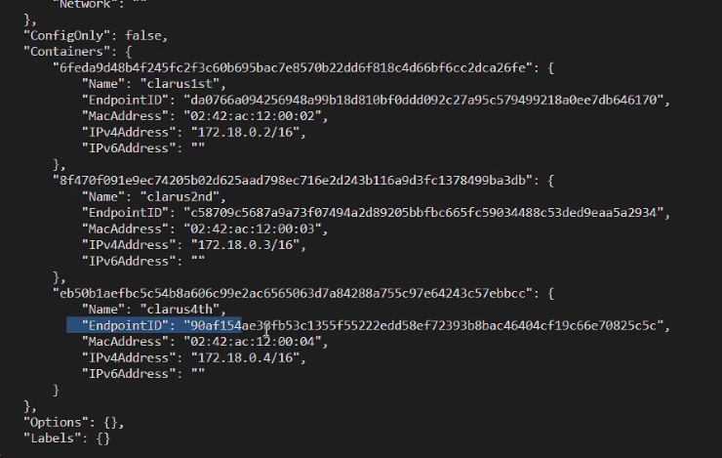

docker network --help:

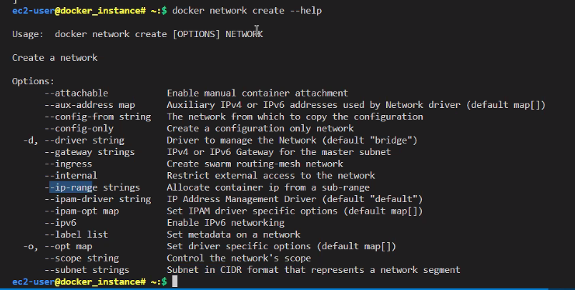

network oluştururken subnet ya da ip range verebiliyoruz.

şimdi default bridge i görelim:

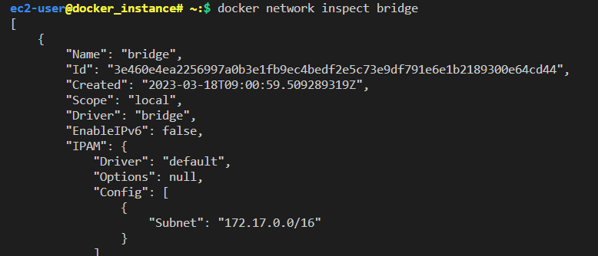

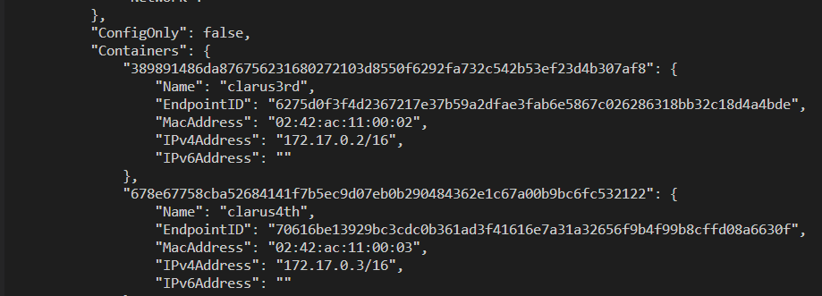

şimdi clarus1st konteynırına bağlanalım ve clarus2nd a ismiyle ping atalım:

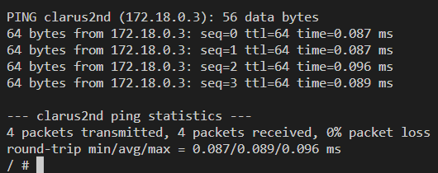

clarus4th a atalım:

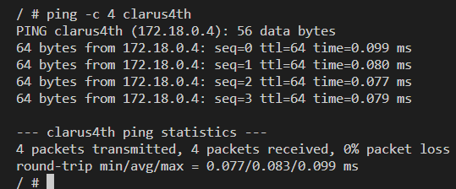

aynı network te olduklar için ismiyle bunlara ping attı. clarus3rd ü denediğimizde ping atmadığını görecez:

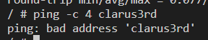

private ip ile ulaşabilir miyiz?

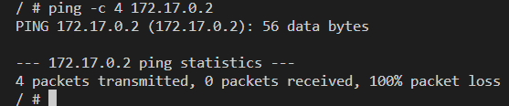

ulaşamıyoruz çübkü ikisi farklı network lerde ve izole durumdalar. dolayısıyla private ip ile de ulaşamıyor

google a ulaşabilir mi? dışarı çıkabildiği için ulaşır:

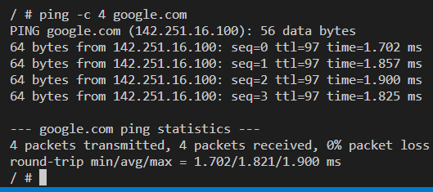

clarus1st ten çıkalım ve clarus4th a bağlanalım:

docker exec -it clarus4th ash

clarus1st e ve clarus2nd a ping atalım:

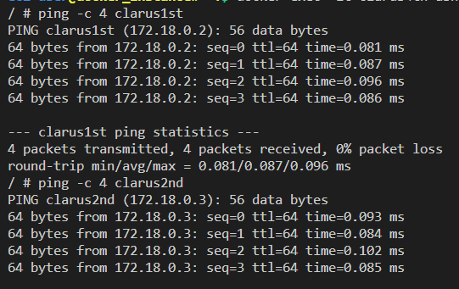

clarus3rd e ismi ile ping atabilir miyiz? default bridge de DNS çözümleme olmadığı için ulaşamayız. ancak private ip ile ulaşabiliriz.

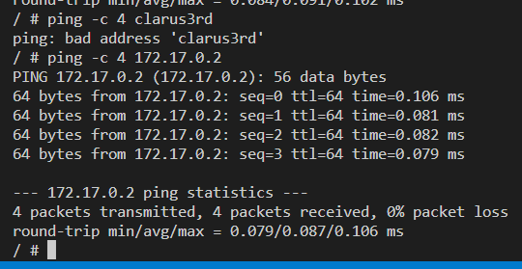

şimdi exit ile konteynırdan çıkabiliriz.

konteynırları silelim:

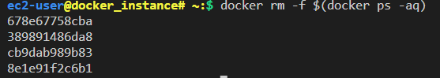

clarusnet i silelim:

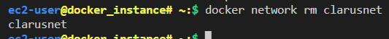

şimdi -p flag i ile dış dünyadan erişilebilir hale getirecez kontenırları:

nginx image ile konteynır oluşturup ec2nun 8080 portundan 80 portuna bağlayarak dış dünyadan 80 portuyla ulaşılabilir hale getirecez.

docker container run --rm -d -p 8080:80 --name ng nginx

burada -rm komutumuz var. bu konteynırı daha sonra stop ettiğimizde otomatik olarak siler. bu ileride otomatizasyon için çok işimize yarayacak.

-p flagi de konteynır ı publish ediyor. bu eklenmezse dış dünyadan ulaşılamaz.



instance ımzın 8080 portunun açık olması şart!

biz ikinci konteynır ı da aynı porta yani 8080:80 ile kaldırırsak çalışır mı? çalışmaz çünkü 8080 portu dolu.

bir portu bir konteynır için kullanacaz.

8081 portundan başka bir nginx konteynır kaldıralım:



secgrp ta 8081 açık olduğu için browser da görebiliyoruz

docker container run --rm -d -p 9090:90 --name ng nginx

kodunu çalıştırısak nolur? nginx konteynır oluşur ancak nginx in default portu 80 dir, bu nedenle browserda uygulamayı göremeyiz.

biz nginx in portunu değiştiremeyiz ancak kendimiz bir image oluşturabiliriz.

şimdi konteynırı stop edelim -rm ile çalıştırdığımız için silinecek.

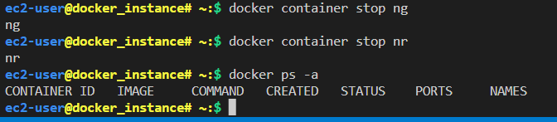

şimdi host networke bağlayarak nginx image ile konteynır oluşturuyoruz:

docker container run --rm -dit --network host --name my_nginx nginx

bu kodda -p kullanmadık. browserda görebilecek miyiz?



gördük çünkü host networke bağladık. host ne yapabiliyorsa konteynır onu yapabildiği için görebildik. hosta bir konteynır bağladıysak diğerleri için yine network oluşturmamız gerekir.

docker container exec -it my_nginx sh

my_nginx konteynırına bağlanalım:

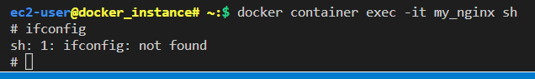

nginx image ında ifconfig yok. gerek duymamışlar bu nedenle ifconfig i kuralım:

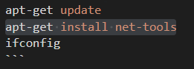

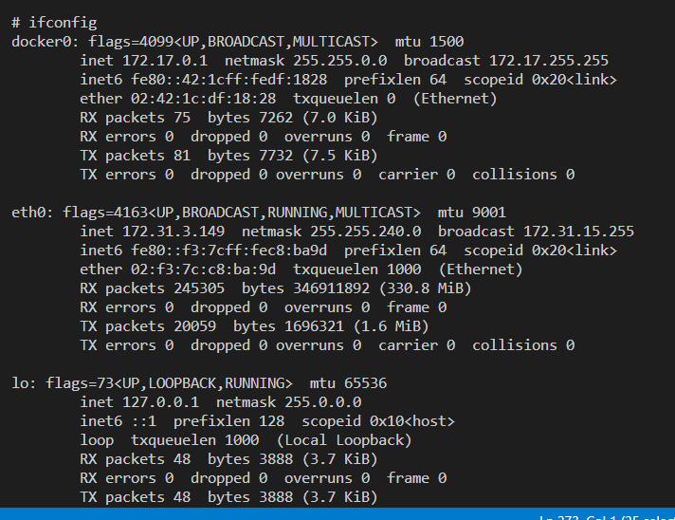

hosta da ifconfig yapalım:

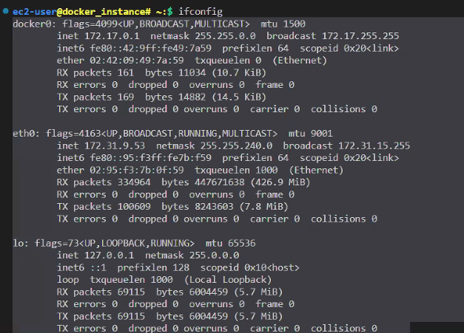

birebir aynısıdır çünkü makinenin kullandığı yapıyı kullandırıyor.

konteynırdan çıkalım ve stop edelim.

alpine image ından bir konteynır oluşturup none networke bağlanalım:

docker container run --rm -it --network none --name nullcontainer alpine

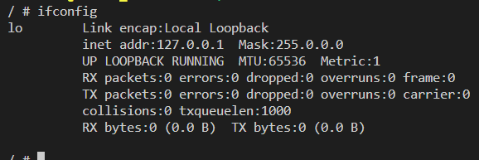

ifconfig dediğimizde sadece lokal hostu olduğunu görüyoruz.

google u ping yaparsak?

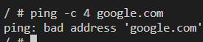

bad address hatası aldık.

exit dedip çıktığımızda alpine image ı olduğu için stop etti, stop edince de -rm ile oluşturulduğu için konteynırı sildi.

bir konteynırın log dosyasını görebilmek için içine girip bakılabilir mi? evet.

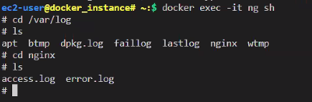

ancak böyle yapmayız. docker logs name komutuyla loglar gelir:

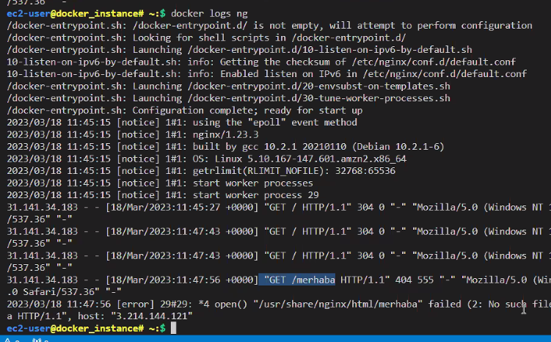

detaylı almak için bazı image larda

docker logs --details name şeklinde yazılır.

docker logs -t name ile zamanla birlikte log kayıtlarını verir.

docker logs --until bir zaman kadar log kayırlarını verir.

docker logs --since

docker logs --tail 5

docker top name çalışan process leri getirir.

docker stats name konteynırın kullandığı kaynakları getirir.



bütün rami kullanma yetkisi olduğu için konteynır hepsini kullanıyor. gerçek hayatta ise bu yapılmaz. çünkü fazla requestte makine de çöker. ancak konteynı çökse de bir şey olmaz. o nedenle konteynır limitlenir.

limitlerken:

docker container run --name ng-2 --memory=200m -d nginx

docker container run --name ng-3 --cpus=1 -d nginx

gibi ram ya da cpu limitlenebilir.

docker run -it --name mycontainer ubuntu bash

komutuyla bir konteynır oluşturduk:

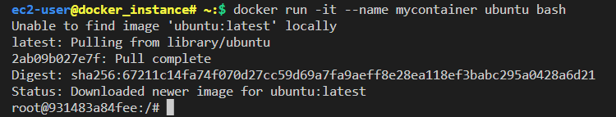

bu tarz değişiklikler yaptık:

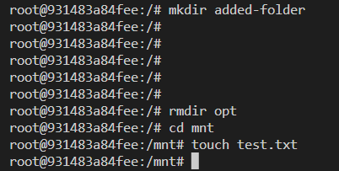

exit yapıp docker diff mycontainer komutuyla değişiklikleri görebiliyoruz:

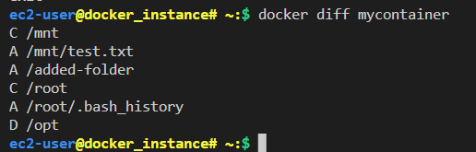

A eklenen

C change

D silinen demek

AWS de aynı VPC içindeki bir ec2 ile diğer ec2 private ip ile bağlanabilir. Ancak başka bir VPC deki ec2 ile private ip ile bağlanamıyor (vpc peering dışında).

Konteynırlarda da ise amaç bir uygulama çalıştırmak, dolayısıyla bir çok konteynır kullanacağız. Bu konteynırlar birbirine nasıl ulaşabilecek?

Aynı network ağında olan konteynırlar birbiriyle konuşabilir. Farklı network teki konteynırlar ise irtibat kuramaz.

Orkestra / Kubernetes e geçişin alt yapısını oluşturuyoruz ve network konusu çok önemli.



Birden fazla bilgisayarı birbirine bağlamak için kullanılan yapıdır Network.

Docker ı çok güçlü yapan nedenlerden birisi de aynı anda çalışan belki binlerce konteynırın birbiriyle iletişim kurmasını sağlayabilmesidir. İşletim sistemi farklı da olsa bunu sağlayabiir docker:





Monolitik Mimari ve Microservis Mimarisi

Phonebook uygulamamızda, rehbere kayıt, rehberden silme vs gibi özellikler için kod blokları vardı. Bu kod bloklarının her biri ayrı bir uygulama olarak da yazılabilir. Bunlara mikroservis denir. Kodu sadeleştirir ve geliştirilmesini, hata ayıklamasını kolaylaştırır.

Konteynırlarda da bu mikroservisler çalışır. Mikroservisler bir bütün oluşturduğu için bunların haberleşmesi gerekir. Bu da network le sağlanır.



Docker da üç farklı network driver vardır.

Bridge, host ve none.

Bridge ise default olarak docker0 ile gelir ancak kullanıcı olarak biz de bridge driver oluşturabiliyoruz.



Bridge sanal bir subnet ve sanal private ip atıyor. Bir kontenır default olarak default bridge e bağlanır, biz bir network ağı belirtmediysek.



Bridge 172.17.0.0/16 subnet inde oluşuyor. Konteynırlar da bu bridge e bağlanır ve yukarıdaki gibi bu sanal subnet te sanal private ip ler alır.



Host network ise biz özellikle konteynırın host a bağlanmasını istersek ona bağlanır. Ec2 nun network ağı neresiyse konteynır onu kullanmaya başlar. Konteynırın izole olmasını istemiyorsak veya gerek yoksa ve hostu kullanmasını istiyorsak o zaman host networke bağlıyoruz.



None network ise kimseyle irtibat kurmasını istemediğimiz bir konteynır için kullanılır ancak pek kullanımı yoktur. Bu network diğer network lerden ayrı ve ilişkisizdir. hiçbir networke ulaşamaz, hiçbir network buraya ulaşamaz.



User-defined bridge networkelr de oluşturabiliriz. Bazı konteynırların birbiriyle iletişim kurması gerekir ancak bunlar ın da diğer konteynırlarla iletişim kurmasını istemiyoruz. Yani kendi araalarında iletişim kurabilen farklı konteynır grupları oluşturma ihtiyacımız olacak bunu user-defined bridge network ile yaparız.

Yukarıdaki komut ile oluştururlur. Burada DNS çözümlemesi devereye girer. Bu network içindeki konteynırlar birbiriyle isimleri ile iletişim kurabilirler

Bir uygulamaya dışarıdan ulaşılmasını istiyorsak bunu publish ederek yaparız, -p flagiyle:



Ec2 nun portunu nasıl açıyoruz? Security grup ile. Eğer konteynır için de (--publish )–p ile port açıyorsak bunun için docker host olan ec2 nun sec grp unun o portunun açık olması gerekir.



* p flagini kullanırken ilk kısım makinemizin açık olan portu, ikinci kısım ise dış dünyadan gelen requestin hangi porttan geleceği.

aynı host içerisindeki farklı uygulamalar için farklı konteynırlar olacağı için her birine ulaşılabilmesi için farklı portları atıyoruz.



macvlan çok eskiden hazırlanmış uygulamaları docker sistemine adapte etmek için hazırlanmış bir network kartı.



network plugin den şirketler kendilerine uygun başka pluginleri indirebilir dockerhub dan. örneğin bridge değil de başka bir plugin kullanmak istiyorsa.

Docker network komutları:



docker bir iş hanına benzetilebilir; bütün iş yerleri aynı binanın elektriğini ve suyunu kullanıyor ancak içiinde çok alakasız malzemeler satan iş yerleri var.

docker içinde de çok farklı uygulamalar içeren konteynırlar bir ortamda çalışabiliyor.

bize docker yüklü bir ortam lazım olduğu için docker yükü bir ec2 ayağa kaldırıp bağlanacağız

docker çalışıyor mu kontrol etmek için systemctl status docker komutu.

docker network ls ile default networkleri görelim:



şimdi konteynır oluşturup hangi ağa bağlanıyor görecez:

docker container run -dit --name clarus1st alpine ash

docker container run -dit --name clarus2nd alpine ash

komutlarıyla iki clarus1st ve clarus2nd isimli iki konteynır oluşturuyoruz. -d detached modda yani arka planda çalışarak terminalin bizde kalmasını sağlıyordu.

-it ise aslında up durumda kalabilmeleri için, bash terminalinde çalıştır demiş oluyoruz.



docker ps ile çalışan konteynırları görüyoruz:



docker network inspect bridge | less

komutuyla bridge i inspect edecez, less ise azar azar önümüze getirmesini sağlıyordu.



sanal bir subnet oluştuğunu görüyoruz. konteynırlar sırasıyla 172.17.0.2/16 ve sonrası private ip leri alacak.





biz network belirtmediğimiz için konteynırları default bridge e bağladı.

clarus2nd in ip adresini çekiyoruz:

docker container inspect clarus2nd | grep IPAddress



attach komutu da konteynıra bağlanıyor ancak kullanılması tavsiye edilmez, çünkü her konteynıra bu şekilde bağlanılmıyor.

docker container attach clarus1st

yerine docker exec -it clarus1st ash komutu kullanalım:



ifconfig ile konteynır ın ağ yapısını gördük, ec2 nun ethernet kartını kullanıyor. bir de lokal ağı kullanıyor.

sanal makinede de ifconfig yapalım:



ec2 nun ayrıca kendi ethernet kartları var.

clarus1st içindeyken google a ping atalım:

ping -c 4 google.com

komutunda -c 4 (--count) ile 4 kereyle sınırlıyoruz.



google a ping attı, default bridge ile intenete bağlı.

clarus2nd a ping atalım:

ping -c 4 172.17.0.3



ping attı çünkü aynı default ağa bağlılar.

ismiyle clarus2nd a ping atabilir mi?

ping -c 4 clarus2nd



bad address hatası veriyor çünkü DNS çözümlemesi yok. DNS çözümlemesi için user-defined bridge gerekiyor.

şimdi clarus1st konteynırından çıkalım ve konteynırları silelim:

docker rm -f $(docker ps -aq) q burada id lere götürüyor.

docker network create --driver bridge clarusnet

bu komutlar docker user defined bridge network oluşturur:



netowrkümüz bridge diskinde ya da bridge tipinde clarusnet ismiyle oluştu.

user-defined bridge nwteork amacı:



farklı uygulamaların konteynırlarını birbirinden ayırmak.

docker container run -dit --network clarusnet --name clarus1st alpine ash

docker container run -dit --network clarusnet --name clarus2nd alpine ash

docker container run -dit --name clarus3rd alpine ash

docker container run -dit --name clarus4th alpine ash

komutlarını sırasıyla çalıştracağız ilk iki komutta clarus1st ve clarus2nd konteynırlarını clarusnet networküne bağlayarak oluşturuyoruz.



daha sonra 3. ve 4. konteynırları oluştururken bir networke bağlamayacağımız için default bridge networke bağlanacaklar.

docker network connect clarusnet clarus4th

komutuyl da clarus4th ü clarusnet isimli ağa sonradan bağlamış oluyoruz. bu sayede 4. konteynır hem defaulta hem clarusnet e bağlanmış oldu.

şimdi gidelim clarusnet networkünü inceleyelim:



gateway de görünüyor. sanal subneti 172.18.0.0/16 ile oluşmuş başka bir ağ daha oluştursak o da 172.19 şeklinde devam eder.

bağlı konteynırlar da görünüyor:



docker network --help:



network oluştururken subnet ya da ip range verebiliyoruz.

şimdi default bridge i görelim:





şimdi clarus1st konteynırına bağlanalım ve clarus2nd a ismiyle ping atalım:



clarus4th a atalım:



aynı network te olduklar için ismiyle bunlara ping attı. clarus3rd ü denediğimizde ping atmadığını görecez:



private ip ile ulaşabilir miyiz?



ulaşamıyoruz çübkü ikisi farklı network lerde ve izole durumdalar. dolayısıyla private ip ile de ulaşamıyor

google a ulaşabilir mi? dışarı çıkabildiği için ulaşır:



clarus1st ten çıkalım ve clarus4th a bağlanalım:

docker exec -it clarus4th ash

clarus1st e ve clarus2nd a ping atalım:



clarus3rd e ismi ile ping atabilir miyiz? default bridge de DNS çözümleme olmadığı için ulaşamayız. ancak private ip ile ulaşabiliriz.



şimdi exit ile konteynırdan çıkabiliriz.

konteynırları silelim:



clarusnet i silelim:



şimdi -p flag i ile dış dünyadan erişilebilir hale getirecez kontenırları:

nginx image ile konteynır oluşturup ec2nun 8080 portundan 80 portuna bağlayarak dış dünyadan 80 portuyla ulaşılabilir hale getirecez.

docker container run --rm -d -p 8080:80 --name ng nginx

burada -rm komutumuz var. bu konteynırı daha sonra stop ettiğimizde otomatik olarak siler. bu ileride otomatizasyon için çok işimize yarayacak.

-p flagi de konteynır ı publish ediyor. bu eklenmezse dış dünyadan ulaşılamaz.



instance ımzın 8080 portunun açık olması şart!

biz ikinci konteynır ı da aynı porta yani 8080:80 ile kaldırırsak çalışır mı? çalışmaz çünkü 8080 portu dolu.

bir portu bir konteynır için kullanacaz.

8081 portundan başka bir nginx konteynır kaldıralım:



secgrp ta 8081 açık olduğu için browser da görebiliyoruz

docker container run --rm -d -p 9090:90 --name ng nginx

kodunu çalıştırısak nolur? nginx konteynır oluşur ancak nginx in default portu 80 dir, bu nedenle browserda uygulamayı göremeyiz.

biz nginx in portunu değiştiremeyiz ancak kendimiz bir image oluşturabiliriz.

şimdi konteynırı stop edelim -rm ile çalıştırdığımız için silinecek.



şimdi host networke bağlayarak nginx image ile konteynır oluşturuyoruz:

docker container run --rm -dit --network host --name my_nginx nginx

bu kodda -p kullanmadık. browserda görebilecek miyiz?



gördük çünkü host networke bağladık. host ne yapabiliyorsa konteynır onu yapabildiği için görebildik. hosta bir konteynır bağladıysak diğerleri için yine network oluşturmamız gerekir.

docker container exec -it my_nginx sh

my_nginx konteynırına bağlanalım:



nginx image ında ifconfig yok. gerek duymamışlar bu nedenle ifconfig i kuralım:





hosta da ifconfig yapalım:



birebir aynısıdır çünkü makinenin kullandığı yapıyı kullandırıyor.

konteynırdan çıkalım ve stop edelim.

alpine image ından bir konteynır oluşturup none networke bağlanalım:

docker container run --rm -it --network none --name nullcontainer alpine



ifconfig dediğimizde sadece lokal hostu olduğunu görüyoruz.

google u ping yaparsak?



bad address hatası aldık.

exit dedip çıktığımızda alpine image ı olduğu için stop etti, stop edince de -rm ile oluşturulduğu için konteynırı sildi.

bir konteynırın log dosyasını görebilmek için içine girip bakılabilir mi? evet.



ancak böyle yapmayız. docker logs name komutuyla loglar gelir:



detaylı almak için bazı image larda

docker logs --details name şeklinde yazılır.

docker logs -t name ile zamanla birlikte log kayıtlarını verir.

docker logs --until bir zaman kadar log kayırlarını verir.

docker logs --since

docker logs --tail 5

docker top name çalışan process leri getirir.

docker stats name konteynırın kullandığı kaynakları getirir.



bütün rami kullanma yetkisi olduğu için konteynır hepsini kullanıyor. gerçek hayatta ise bu yapılmaz. çünkü fazla requestte makine de çöker. ancak konteynı çökse de bir şey olmaz. o nedenle konteynır limitlenir.

limitlerken:

docker container run --name ng-2 --memory=200m -d nginx

docker container run --name ng-3 --cpus=1 -d nginx

gibi ram ya da cpu limitlenebilir.

docker run -it --name mycontainer ubuntu bash

komutuyla bir konteynır oluşturduk:



bu tarz değişiklikler yaptık:



exit yapıp docker diff mycontainer komutuyla değişiklikleri görebiliyoruz:



A eklenen

C change

D silinen demek